¿Qué es JavaScript?
JavaScript es un lenguaje de programación que se utiliza mayormente o específicamente para el desarrollo de paginas web, su función principal es hacer las paginas web más interactivas, esto puede ir desde actualizar fuentes de redes sociales a mostrar animaciones, las funciones de JavaScript pueden mejorar la experiencia del usuario de un sitio web.

¿Para qué se utiliza JavaScript?
Las paginas web anteriormente eran estáticas, similar al contenido de una novela. Una pagina estática mostraba principalmente la información estática con un diseño fijo y no todo lo que se ve actualmente en un sitio web moderno. JavaScript surgió como una tecnología para estala a lado de las pagina de navegador, aplicaciones web más dinámicas. Gracias a JavaScript los navegadores se hicieron capaces de responder a la interacción de los usuarios y cambiar la distribución del contenido en la página web.
A medida que el lenguaje evolucionó, los desarrolladores de JavaScript establecieron bibliotecas, marcos y prácticas de programación y comenzaron a utilizarlo fuera de los navegadores web. En la actualidad, puede utilizar JavaScript para el desarrollo tanto del lado del cliente como del lado del servidor.

¿Cómo funciona JavaScript?
Como todo lenguaje de programación funcionan mediante la traducción de sintaxis a la del ingles a código de máquina, posteriormente el SO se encarga de ejecutar. JavaScript es clasificado como principalmente un lenguaje de scrpting o interpretado. Interpretado se refiere, que es directamente traducido a código de lengua de maquina subyacente mediante un motor de JavaScript.
Motor de JavaScript.
Es un programa de computación que ejecuta código JavaScript. Los primeros motores de JavaScript eran verdaderos intérpretes, pero todos los motores modernos utilizan el método justo a tiempo o la compilación en tiempo de ejecución para mejorar el rendimiento.

JavaScript del lado del cliente
JavaScript del cliente se refiere a la forma en que JavaScript funciona en el navegador. En este caso, el motor de JavaScript está dentro del código del navegador. Todos los principales navegadores web incluyen sus propios motores de JavaScript incorporados.
A continuación, se muestra una perspectiva general del funcionamiento de JavaScript del lado del cliente:
1. El navegador carga una página web cuando recibe una visita.
2. Durante la carga, el navegador convierte la página y todos sus elementos, como los botones, las etiquetas y los cuadros desplegables, en una estructura de datos denominada modelo de objetos del documento (DOM).
3. El motor JavaScript del navegador convierte el código JavaScript en código intermedio. Se trata de un código intermediario entre la sintaxis de JavaScript y la máquina.
4. Diferentes eventos, como hacer clic con el ratón en un botón, desencadenan la ejecución del bloque de código JavaScript asociado. Posteriormente, el motor interpreta el código intermedio y realiza cambios en el DOM.
5. El navegador muestra el nuevo DOM.

¿La diferencia HTML (estructura) / CSS (estilo) / JS (comportamiento)?
- HTML (Hyper Text Markup Language): lenguaje de marcado utilizado para estructurar elementos de la página, como párrafos, enlaces, títulos, tablas, imágenes e incluso videos.
- CSS (Cascading Style Sheet): lenguaje de estilo utilizado para definir colores, fuentes, tamaños, posicionamiento y cualquier otro valor estético para los elementos de la página.
- JavaScript: lenguaje de programación utilizado para hacer la página con más movimiento, pudiendo actualizar elementos de forma dinámica y manejar mejor los datos enviados y recibidos en la página.
Teniendo esto en base, se puede puede usar de ejemplo el cuerpo humano como una pagina web siendo HTML el esqueleto, formado por los huesos que lo sostiene. CSS es la piel, cabello, ropa, creando la apariencia que realmente vemos cuando miramos a alguien. JavaScript es el músculo que da movimiento al cuerpo.

¿Cómo insertar JavaScript en HTML?
Existen dos formas de insertar JavaScript dentro de HTML.

Agregar JavaScript directamente a un archivo HTML
La primera forma de insertar JavaScript en HTML es directa. Puedes hacerlo utilizando la etiqueta <script> </script> que debe envolver todo el código JavaScript que escribas. Se puede agregar el código JavaScript:
- entre las etiquetas <head>
- entre las etiquetas <body>
Dependiendo de dónde agregues el código JavaScript en tu archivo HTML, la carga será diferente.
Por lo general se recomienda agregarlo en la sección <head> para que permanezca separado del contenido de tu archivo HTML. Pero colocarlo dentro de <body> puede ayudar a mejorar la velocidad de carga, ya que el contenido del sitio web se cargará más rápido, y solo después de eso se procesará el JavaScript.
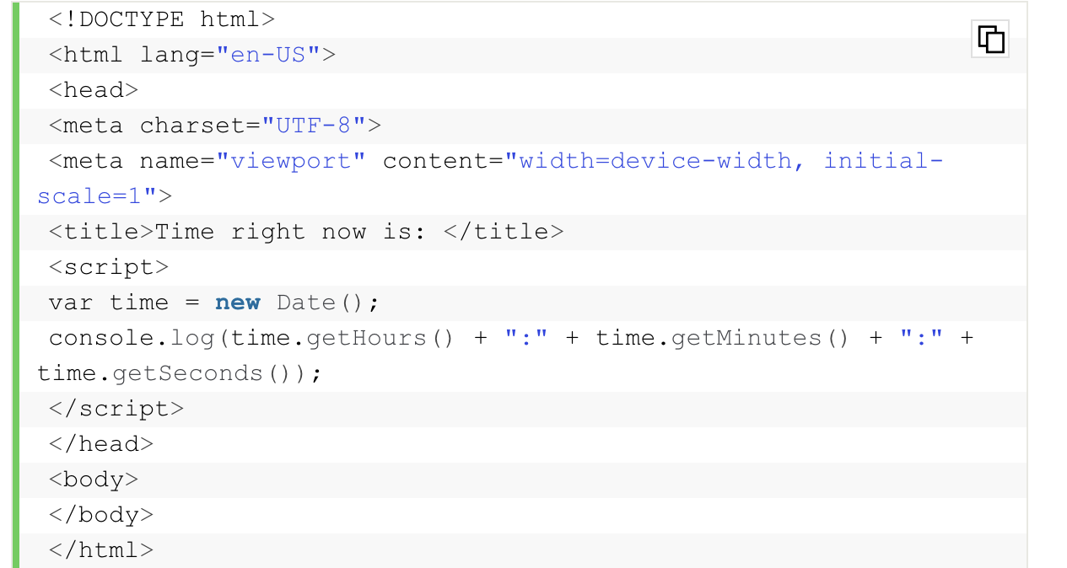

Agregar código JavaScript a un archivo separado
A veces, insertar JavaScript en HTML directamente no parece ser la mejor opción. Sobre todo porque algunos scripts de JS deben utilizarse en varias páginas, por lo tanto, es mejor mantener el código JavaScript en archivos separados.
Es por esto que la forma más aceptable de incluir JavaScript en HTML es importando archivos externos.
Se puede hacer referencia a estos archivos desde adentro de los documentos HTML, al igual que hacemos referencia a los documentos CSS. Algunos de los beneficios de agregar código JavaScript en archivos separados son:
- Cuando los códigos HTML y JavaScript están separados, se cumple el principio de diseño de separación y hace que todo sea mucho más sostenible y reutilizable.
- La legibilidad y el mantenimiento del código es mucho más fácil.
- Los archivos JavaScript en caché mejoran el rendimiento general de la página web al disminuir el tiempo que tardan las páginas en cargarse.
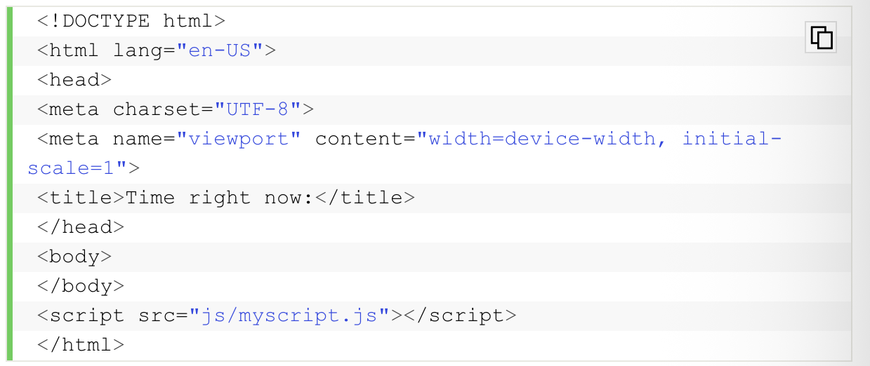

El contenido del archivo .js:
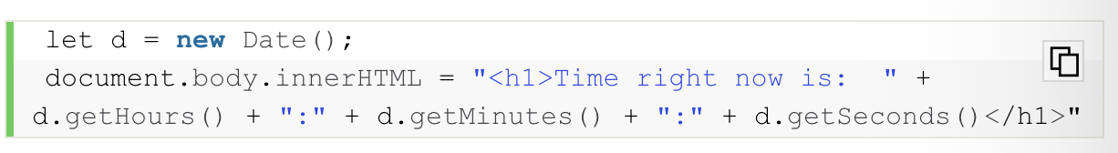

Referencias
https://aws.amazon.com/es/what-is/javascript/
https://www.aluracursos.com/blog/html-css-javascript-cuales-son-las-diferencias

